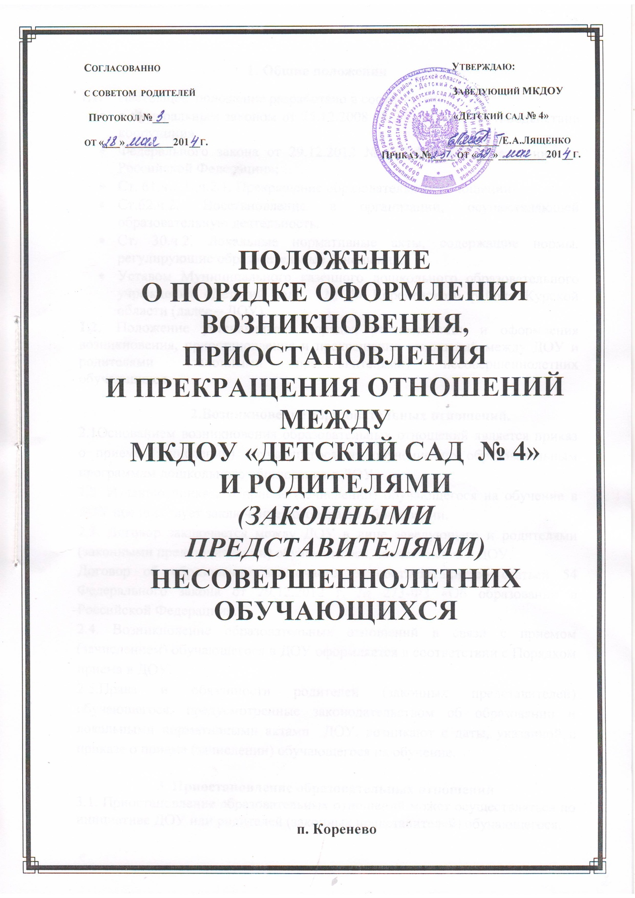

**1. Общие положения**

**1.1.** Настоящее положение разработано в соответствии:

* с Федеральным законом от 25.12.2008 № 273-Ф3 «О противодействии коррупции»;
* Федерального закона от 29.12.2012 № 273-ФЗ «Об образовании в Российской Федерации»;
* Ст. 61.ч.1.1.,ч.2.1. Прекращение образовательных отношений.
* Ст.62.ч.2.Восстановление в организации, осуществляющей образовательную деятельность.
* Ст. 30.ч.2.Локальные нормативные акты, содержащие нормы, регулирующие образовательные отношения;
* Уставом Муниципального казенного дошкольного образовательного учреждения «Детский сад №4» Кореневского района Курской области (далее – ДОУ).

**1.2**. Положение устанавливает порядок регламентации и оформления возникновения, приостановления и прекращения отношений между ДОУи родителями (законными представителями) несовершеннолетних обучающихся.

**2.Возникновение образовательных отношений.**

2.1Основанием возникновения образовательных отношений является приказ о приеме (зачислении) обучающегося на обучение по образовательным программам дошкольного образования в ДОУ.

2.2. Изданию приказа о приеме (зачислении) обучающегося на обучение в ДОУ предшествует заключение договора об образовании.

2.3. Договор заключается между ДОУ в лице заведующего и родителями (законными представителями) обучающегося, зачисляемого в ДОУ.

Договор об образовании заключается в соответствии со статьей 54 Федерального закона от 29.12.2012 г. № 273-ФЗ «Об образовании в Российской Федерации».

2.4. Возникновение образовательных отношений в связи с приемом (зачислением) обучающегося в ДОУ оформляется в соответствии с Порядком приема в ДОУ.

2.5.Права и обязанности родителей (законных представителей) обучающегося, предусмотренные законодательством об образовании и локальными нормативными актами ДОУ, возникают с даты, указанной в приказе о приеме (зачислении) обучающегося на обучение.

**3. Приостановление образовательных отношений**

3.1. Приостановление образовательных отношений может осуществляться по инициативе ДОУ или родителей (законных представителей) обучающегося.

3.2. Приостановление образовательных отношений по инициативе родителей (законных представителей) обучающегося может осуществляется в следующих случаях:

- болезнь обучающегося;

- санаторно-курортное лечение обучающегося;

- отпуск родителей (законных представителей) обучающегося от 5 и более календарных дней, но не более трех месяцев в году;

- отпуск для оздоровления ребенка в летнее время сроком не более 60 дней.

3.3. Приостановление образовательных отношений по инициативе родителей (законных представителей) обучающегося оформляется на основании заявления родителей (законных представителей) обучающегося

В заявлении указываются:

* Фамилия, имя, отчество (при наличии) обучающегося;
* Дата и место рождения;
* Причины и срок приостановления образовательных отношений.

Приостановление образовательных отношений по инициативе ДОУ оформляется приказом по ДОУ.

**4.Прекращение образовательных отношений**

4.1 Прекращение образовательных отношений в связи с отчислением обучающегося из ДОУ оформляется в соответствии с Порядком и основаниями перевода, отчисления и восстановления обучающихся ДОУ.

4.2 Образовательные отношения прекращаются в связи с выбыванием обучающегося из ДОУ:

* В связи с получением дошкольного образования (завершением обучения);
* Досрочно по основаниям, установленным законодательством об образовании ст.61 ч2.

4.3. Образовательные отношения могут быть прекращены досрочно в следующих случаях:

* по инициативе родителей (законных представителей) обучающегося, в том числе в случае перевода обучающегося для продолжения освоения образовательной программы в другую организацию, осуществляющую образовательную деятельность;

4.4. Досрочное прекращение образовательных отношений по инициативе родителей (законных представителей) обучающегося не влечет за собой возникновение каких-либо дополнительных, в том числе материальных, обязательств указанного обучающегося перед ДОУ.

4.5. Основанием для прекращения образовательных отношений является приказ об отчислении обучающегося из ДОУ. Если с родителями (законными представителями) несовершеннолетнего обучающегося заключен договор об оказании платных образовательных услуг, при досрочном прекращении образовательных отношений такой договор расторгается на основании приказа об отчислении обучающегося ДОУ.

4.6 Права и обязанности родителей (законных представителей) обучающегося, предусмотренные законодательством об образовании и локальными нормативными актами ДОУ, прекращаются с даты отчисления несовершеннолетнего обучающегося из ДОУ.

